摩根核心精选股票型证券投资基金
2025年第4季度报告

2025年12月31日

基金管理人：摩根基金管理（中国）有限公司
基金托管人：中国建设银行股份有限公司
报告送出日期：2026年1月22日
- 重要提示
基金管理人的董事会及董事保证本报告所载资料不存在虚假记载、误导性陈述或重大遗漏，并对其内容的真实性、准确性和完整性承担个别及连带责任。
基金托管人中国建设银行股份有限公司根据本基金合同规定，于2026年1月21日复核了本报告中的财务指标、净值表现和投资组合报告等内容，保证复核内容不存在虚假记载、误导性陈述或者重大遗漏。
基金管理人承诺以诚实信用、勤勉尽责的原则管理和运用基金资产，但不保证基金一定盈利。
基金的过往业绩并不代表其未来表现。投资有风险，投资者在作出投资决策前应仔细阅读本基金的招募说明书。
本报告中财务资料未经审计。
本报告期自2025年10月1日起至12月31日止。
- 基金产品概况
基金简称 | 摩根核心精选股票
基金主代码 | 005983
基金运作方式 | 契约型开放式
基金合同生效日 | 2018年11月29日
报告期末基金份额总额 | 111,696,454.26份
投资目标 | 本基金将充分利用基金管理人投研团队的集体智慧，精选具有长期增长潜力的上市公司，力争获取超越业绩基准的收益。
投资策略 | 1、资产配置策略  本基金将综合分析和持续跟踪基本面、政策面、市场面等多方面因素，对宏观经济、国家政策、资金面和市场情绪等影响证券市场的重要因素进行深入分析，确定合适的资产配置比例。本基金将根据各类证券的风险收益特征的相对变化，适度的调整确定基金资产在股票、债券及现金等类别资产间的分配比例，动态优化投资组合。  2、股票投资策略  本基金将充分发挥基金管理人的研究优势，将严谨、规范的选股方法与积极主动的投资风格相结和，通过“自下而上”的个股精选策略，精选公司治理良好且具有较好成长性的公司，分享其发展和成长机会。  本基金的股票投资包含核心股票和精选股票两个层面。核心股票由公司内部研究组合构成，主要包含了研究部推荐股票，是研究员在对个股进行深度研究和实地调研基础上提出的投资建议。精选股票是指基金经理基于对宏观经济、政策走向、行业发展以及个股的深入研究与把握，从核心股票中精选具有良好投资价值的股票，构建股票投资组合。  3、债券投资策略  本基金将在控制市场风险与流动性风险的前提下，根据对财政政策、货币政策的深入分析以及对宏观经济的持续跟踪，结合不同债券品种的到期收益率、流动性、市场规模等情况，灵活运用久期策略、期限结构配置策略、信用债策略、可转债策略等多种投资策略，实施积极主动的组合管理，并根据对债券收益率曲线形态、息差变化的预测，对债券组合进行动态调整。  4、其他投资策略：包括股指期货投资策略、资产支持证券投资策略、股票期权投资策略、存托凭证投资策略。
业绩比较基准 | 中证800 指数收益率×85%+中债总指数收益率×15%
风险收益特征 | 本基金属于股票型基金产品，预期风险和收益水平高于混合型基金、债券型基金和货币市场基金。
基金管理人 | 摩根基金管理（中国）有限公司
基金托管人 | 中国建设银行股份有限公司
下属分级基金的基金简称 | 摩根核心精选股票A | 摩根核心精选股票C
下属分级基金的交易代码 | 005983 | 014937
报告期末下属分级基金的份额总额 | 107,426,780.85份 | 4,269,673.41份
- 主要财务指标和基金净值表现
  - 主要财务指标
单位：人民币元
主要财务指标 | 报告期（2025年10月1日 - 2025年12月31日）
主要财务指标 | 摩根核心精选股票A | 摩根核心精选股票C
1.本期已实现收益 | 7,534,609.51 | 259,887.88
2.本期利润 | 6,289,469.86 | 165,384.26
3.加权平均基金份额本期利润 | 0.0559 | 0.0386
4.期末基金资产净值 | 183,295,495.53 | 7,118,258.98
5.期末基金份额净值 | 1.7062 | 1.6672
注：本期已实现收益指基金本期利息收入、投资收益、其他收入(不含公允价值变动收益)扣除相关费用后的余额,本期利润为本期已实现收益加上本期公允价值变动收益。
上述基金业绩指标不包括持有人认购或交易基金的各项费用（例如，开放式基金的申购赎回费、红利再投资费、基金转换费等），计入费用后实际收益水平要低于所列数字。
  - 基金净值表现
    - 基金份额净值增长率及其与同期业绩比较基准收益率的比较
摩根核心精选股票A
阶段 | 净值增长率① | 净值增长率标准差② | 业绩比较基准收益率③ | 业绩比较基准收益率标准差④ | ①－③ | ②－④
过去三个月 | 3.56% | 2.41% | -0.01% | 0.86% | 3.57% | 1.55%
过去六个月 | 66.98% | 2.24% | 16.62% | 0.81% | 50.36% | 1.43%
过去一年 | 64.09% | 1.96% | 17.41% | 0.86% | 46.68% | 1.10%
过去三年 | -6.85% | 1.82% | 19.04% | 0.95% | -25.89% | 0.87%
过去五年 | -13.30% | 1.91% | -3.21% | 0.97% | -10.09% | 0.94%
自基金合同生效起至今 | 70.62% | 1.72% | 44.69% | 1.02% | 25.93% | 0.70%
摩根核心精选股票C
阶段 | 净值增长率① | 净值增长率标准差② | 业绩比较基准收益率③ | 业绩比较基准收益率标准差④ | ①－③ | ②－④
过去三个月 | 3.41% | 2.41% | -0.01% | 0.86% | 3.42% | 1.55%
过去六个月 | 66.49% | 2.24% | 16.62% | 0.81% | 49.87% | 1.43%
过去一年 | 63.12% | 1.96% | 17.41% | 0.86% | 45.71% | 1.10%
过去三年 | -8.50% | 1.82% | 19.04% | 0.95% | -27.54% | 0.87%
自基金合同生效起至今 | -32.40% | 1.89% | 3.46% | 0.98% | -35.86% | 0.91%
    - 自基金合同生效以来基金累计净值增长率变动及其与同期业绩比较基准收益率变动的比较
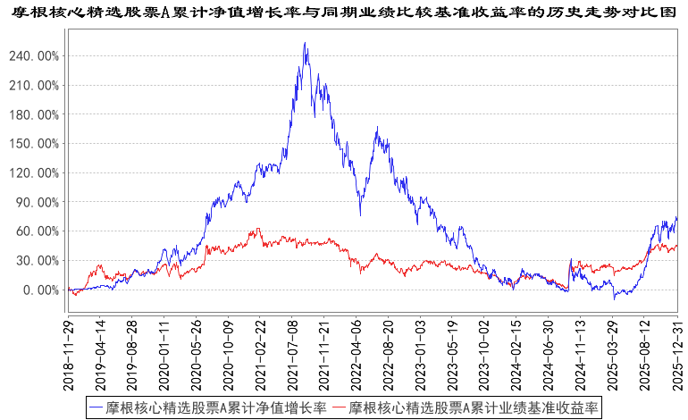
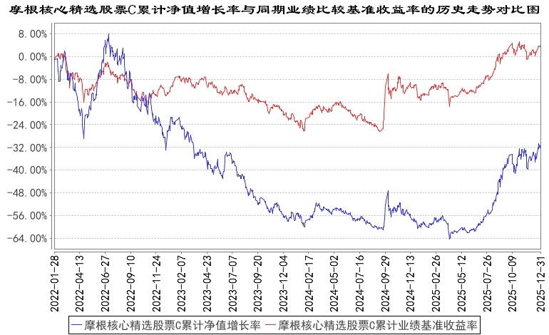
注：本基金合同生效日为2018年11月29日，图示的时间段为合同生效日至本报告期末。
本基金自 2022年1月25日起增加C类份额，相关数据按实际存续期计算。
本基金建仓期为本基金合同生效日起 6 个月，建仓期结束时资产配置比例符合本基金基金合同规定。
- 管理人报告
  - 基金经理（或基金经理小组）简介
姓名 | 职务 | 任本基金的基金经理期限 |  | 证券从业年限 | 说明
姓名 | 职务 | 任职日期 | 离任日期 | 证券从业年限 | 说明
李博 | 本基金基金经理 | 2018年11月29日 | - | 17年 | 李博先生曾任中银国际证券有限公司研究员。2010年11月起加入摩根基金管理（中国）有限公司（原上投摩根基金管理有限公司），历任行业专家、基金经理，现任国内权益投资部价值成长组组长兼资深基金经理。
赵隆隆 | 本基金基金经理 | 2021年4月23日 | - | 16年 | 赵隆隆先生曾任上海申银万国证券研究所有限公司制造业研究部资深高级分析师。2016年5月起加入摩根基金管理（中国）有限公司（原上投摩根基金管理有限公司），历任行业专家、行业专家兼研究组长、行业专家兼研究组长/基金经理助理，现任基金经理。
注：1.对基金的首任基金经理，其"任职日期"为基金合同生效日，"离任日期"为根据公司决定确定的解聘日期；对非首任基金经理，"任职日期"和"离任日期"分别指根据公司决定确定的聘任日期和解聘日期。
2.证券从业的含义遵从中国证监会及行业协会的相关规定。
  - 管理人对报告期内本基金运作遵规守信情况的说明
在本报告期内，基金管理人不存在损害基金份额持有人利益的行为，在控制风险的前提下，勤勉尽责地为基金份额持有人谋求利益。基金管理人遵守了《证券投资基金法》及其他有关法律法规、本基金基金合同的规定。
  - 公平交易专项说明
    - 公平交易制度的执行情况
报告期内，本公司继续贯彻落实《证券投资基金管理公司公平交易制度指导意见》等相关法律法规和公司内部公平交易流程的各项要求，严格规范上市股票、债券的一级市场申购和二级市场交易等活动，通过系统和人工相结合的方式进行交易执行和监控分析，以确保本公司管理的不同投资组合在授权、研究分析、投资决策、交易执行、业绩评估等投资管理活动相关的环节均得到公平对待。
对于交易所市场投资活动，本公司执行集中交易制度，确保不同投资组合在买卖同一证券时，按照时间优先、比例分配的原则在各投资组合间公平分配交易量；对于银行间市场投资活动，本公司通过对手库控制和交易室询价机制，严格防范对手风险并检查价格公允性；对于申购投资行为，本公司遵循价格优先、比例分配的原则，根据事前独立申报的价格和数量对交易结果进行公平分配。
报告期内，通过对不同投资组合之间的收益率差异比较、对同向交易和反向交易的交易时机和交易价差监控分析，未发现整体公平交易执行出现异常的情况。
    - 异常交易行为的专项说明
报告期内，本基金管理人旗下所有投资组合参与的交易所公开竞价交易中，同日反向交易成交较少的单边交易量超过该证券当日成交量的5%的交易共有4次，均为指数投资组合因跟踪指数需要而发生的反向交易。
本报告期内，未发现本基金有可能导致不公平交易和利益输送的异常交易。
  - 报告期内基金的投资策略和运作分析
回顾2025年四季度，A股市场整体表现平稳。上证指数上涨2.21%，深证成指微跌0.01%。分板块来看，创业板、科创板相关指数并未延续三季度的涨势，其中创业板指、科创50指数四季度分别下跌1.08%、10.1%，成长类板块除通信行业外整体表现较弱，中证新能指数微涨0.55%。红利指数上涨2.87%。
行业板块上，四季度依然有四个申万一级行业指数涨幅超过10%。涨幅前三的行业为有色金属（+16.25%）、石油石化（15.31%）、通信（+13.61%），表现最差的三个行业为医药生物（-9.25%）、房地产（-8.88%）、美容护理（-8.84%）。
投资策略上，本基金始终基于产业视角，坚持成长为主的投资策略，在新能源（风、光、电、储、氢等）、先进制造（TMT、具身智能等）等板块里寻找优质标的。
四季度初市场延续了三季度的强势，但在10月中旬前后，受新一轮全球关税博弈等因素影响，A股和港股都出现了显著波动和回调。政策方面，国内积极托底姿态不变，美联储10月末再次降息也为中国央行进一步打开宽松空间，人民币升值预期增强，提升了中国资产对全球资金的吸引力。
我们维持对于全球AI产业链中中国的优势环节和受益板块的超配，未来AI资本开支是否会放缓、美国关税影响以及产品技术迭代仍需密切观察。行业配置上，四季度整体仓位变化不大，继续在AI相关的TMT板块以及新能源板块对内部结构进行优化，并重点配置了部分供需格局好、单位盈利预期反转的环节。
展望后市，国内外复杂多变的宏观环境在2026年并未明显改善，关税问题仍存较大变数，俄乌、以伊冲突的阴霾仍未散去，委内瑞拉局势出现新的变化，国内经济虽向好态势未变，但持续回升的基础仍需稳固，基于稳增长政策以及资本市场改革预期，我们对2026年市场持乐观态度。
行业层面，2026年我们将重点关注AI、储能带动的锂电产业链以及制造业出海等投资机会。对于市场关注的AI资本开支可持续性问题，我们认为技术革命的演进速度常超出线性预测，应紧密跟踪用户增长、产品迭代等具体指标。AI投入产出的商业化闭环是行业健康发展的关键，AI侧2026年应更加重视应用端的实质性进展。譬如人形机器人等领域是否能在特定场景中实现真正的商业化落地，将是检验AI价值的重要试金石。锂电侧，目前锂电产业链核心驱动力正在发生结构性转变——储能正在逐步取代电动汽车，成为拉动锂电需求增长的首要动力。从全球范围看，电动汽车渗透率提升进入相对平稳阶段，而储能则因可再生能源比例提升、电网建设、能源安全以及AI算力中心对电力的巨量需求，正迎来爆发式增长。电池及材料供给侧在经历长期的激烈竞争与价格调整后，格局已显著优化，仅极少数龙头企业具备大规模扩产能力。因此在新一轮需求驱动下，产业链上游及中游环节的盈利修复可能具备较强的持续性。
我们始终坚持在符合社会发展趋势的新能源、AI、半导体等高端制造、自主可控领域寻找机会。我们相信双碳目标的方向非常明确，继续看好具有技术优势、成本优势、渠道优势的新能源龙头公司，并寻找并优先配置率先走出供需困境的细分领域。我们相信在这一轮AI驱动的科技革命浪潮下，无论是海外还是国产算力产业链，都会有较大成长空间，大模型、应用端更会百花齐放，具身智能、智能驾驶、AI眼镜等投资机会都值得好好挖掘。
我们始终相信真正有成长性的行业和公司可以穿越周期，我们将始终坚持从中长期视角来配置主要投资标的，聚焦新能源，高端制造等板块，同时紧密跟踪和关注宏观政策（尤其是流动性变化）、国际环境的变化，适度动态调整组合，力争为基金持有人创造持续稳定收益。
  - 报告期内基金的业绩表现
本报告期摩根核心精选股票A份额净值增长率为：3.56%，同期业绩比较基准收益率为：-0.01%；
摩根核心精选股票C份额净值增长率为：3.41%，同期业绩比较基准收益率为：-0.01%。
  - 报告期内基金持有人数或基金资产净值预警说明
无。
- 投资组合报告
  - 报告期末基金资产组合情况
序号 | 项目 | 金额（元） | 占基金总资产的比例（%）
1 | 权益投资 | 176,523,211.81 | 92.18
 | 其中：股票 | 176,523,211.81 | 92.18
2 | 基金投资 | - | -
3 | 固定收益投资 | - | -
 | 其中：债券 | - | -
 | 资产支持证券 | - | -
4 | 贵金属投资 | - | -
5 | 金融衍生品投资 | - | -
6 | 买入返售金融资产 | - | -
 | 其中：买断式回购的买入返售金融资产 | - | -
7 | 银行存款和结算备付金合计 | 13,888,068.55 | 7.25
8 | 其他资产 | 1,094,942.10 | 0.57
9 | 合计 | 191,506,222.46 | 100.00
  - 报告期末按行业分类的股票投资组合
    - 报告期末按行业分类的境内股票投资组合
代码 | 行业类别 | 公允价值（元） | 占基金资产净值比例（%）
A | 农、林、牧、渔业 | - | -
B | 采矿业 | 17,504,458.50 | 9.19
C | 制造业 | 158,205,423.31 | 83.09
D | 电力、热力、燃气及水生产和供应业 | - | -
E | 建筑业 | - | -
F | 批发和零售业 | - | -
G | 交通运输、仓储和邮政业 | - | -
H | 住宿和餐饮业 | - | -
I | 信息传输、软件和信息技术服务业 | 813,330.00 | 0.43
J | 金融业 | - | -
K | 房地产业 | - | -
L | 租赁和商务服务业 | - | -
M | 科学研究和技术服务业 | - | -
N | 水利、环境和公共设施管理业 | - | -
O | 居民服务、修理和其他服务业 | - | -
P | 教育 | - | -
Q | 卫生和社会工作 | - | -
R | 文化、体育和娱乐业 | - | -
S | 综合 | - | -
 | 合计 | 176,523,211.81 | 92.71
    - 报告期末按行业分类的港股通投资股票投资组合
本基金本报告期末未持有港股通股票 。
  - 期末按公允价值占基金资产净值比例大小排序的股票投资明细
    - 报告期末按公允价值占基金资产净值比例大小排序的前十名股票投资明细
序号 | 股票代码 | 股票名称 | 数量（股） | 公允价值（元） | 占基金资产净值比例（%）
1 | 002384 | 东山精密 | 198,117 | 16,770,604.05 | 8.81
2 | 300750 | 宁德时代 | 42,176 | 15,489,557.76 | 8.13
3 | 300274 | 阳光电源 | 89,267 | 15,268,227.68 | 8.02
4 | 300308 | 中际旭创 | 21,100 | 12,871,000.00 | 6.76
5 | 300390 | 天华新能 | 216,700 | 11,833,987.00 | 6.21
6 | 300476 | 胜宏科技 | 39,286 | 11,297,867.88 | 5.93
7 | 603799 | 华友钴业 | 162,400 | 11,085,424.00 | 5.82
8 | 601899 | 紫金矿业 | 234,450 | 8,081,491.50 | 4.24
9 | 000408 | 藏格矿业 | 93,360 | 7,879,584.00 | 4.14
10 | 300502 | 新易盛 | 16,976 | 7,314,618.88 | 3.84
  - 报告期末按债券品种分类的债券投资组合
本基金本报告期末未持有债券。
  - 报告期末按公允价值占基金资产净值比例大小排序的前五名债券投资明细
本基金本报告期末未持有债券。
  - 报告期末按公允价值占基金资产净值比例大小排序的前十名资产支持证券投资明细
本基金本报告期末未持有资产支持证券。
  - 报告期末按公允价值占基金资产净值比例大小排序的前五名贵金属投资明细
本基金本报告期末未持有贵金属。
  - 报告期末按公允价值占基金资产净值比例大小排序的前五名权证投资明细
本基金本报告期末未持有权证。
  - 报告期末本基金投资的股指期货交易情况说明
本基金本报告期末未持有股指期货。
  - 报告期末本基金投资的国债期货交易情况说明
本基金本报告期末未持有国债期货。
  - 投资组合报告附注

报告期内，本基金投资决策程序符合相关法律法规的要求，未发现本基金投资的前十名证券的发行主体本期出现被监管部门立案调查，或者在报告编制日前一年内受到公开谴责、处罚的情形。

报告期内本基金投资的前十名股票中没有在基金合同规定备选股票库之外的股票。
    - 其他资产构成
序号 | 名称 | 金额（元）
1 | 存出保证金 | 38,052.75
2 | 应收证券清算款 | 952,599.25
3 | 应收股利 | -
4 | 应收利息 | -
5 | 应收申购款 | 104,290.10
6 | 其他应收款 | -
7 | 其他 | -
8 | 合计 | 1,094,942.10
    - 报告期末持有的处于转股期的可转换债券明细
本基金本报告期末未持有处于转股期的可转换债券。
    - 报告期末前十名股票中存在流通受限情况的说明
本基金本报告期末前十名股票中不存在流通受限情况。
    - 投资组合报告附注的其他文字描述部分
因四舍五入原因，投资组合报告中分项之和与合计可能存在尾差。
- 开放式基金份额变动
单位：份
项目 | 摩根核心精选股票A | 摩根核心精选股票C
报告期期初基金份额总额 | 116,612,993.75 | 3,895,125.49
报告期期间基金总申购份额 | 7,479,964.07 | 4,122,301.17
减:报告期期间基金总赎回份额 | 16,666,176.97 | 3,747,753.25
报告期期间基金拆分变动份额（份额减少以“-”填列） | - | -
报告期期末基金份额总额 | 107,426,780.85 | 4,269,673.41
注：总申购份额包含红利再投、转换入份额，总赎回份额包含转换出份额。
- 基金管理人运用固有资金投资本基金情况
  - 基金管理人持有本基金份额变动情况
单位：份
项目 | 摩根核心精选股票A | 摩根核心精选股票C
报告期期初管理人持有的本基金份额 | 256,567.57 | -
报告期期间买入/申购总份额 | - | -
报告期期间卖出/赎回总份额 | - | -
报告期期末管理人持有的本基金份额 | 256,567.57 | -
报告期期末持有的本基金份额占基金总份额比例（%） | 0.23 | -
  - 基金管理人运用固有资金投资本基金交易明细
无。
- 影响投资者决策的其他重要信息
  - 报告期内单一投资者持有基金份额比例达到或超过20%的情况
无。
- 备查文件目录
  - 备查文件目录
(一)中国证监会准予本基金募集注册的文件
(二)摩根核心精选股票型证券投资基金基金合同
(三)摩根核心精选股票型证券投资基金托管协议
(四)法律意见书
(五)基金管理人业务资格批件、营业执照
(六)基金托管人业务资格批件、营业执照
(七)摩根基金管理(中国)有限公司开放式基金业务规则
(八)中国证监会要求的其他文件
  - 存放地点
基金管理人或基金托管人住所。
  - 查阅方式
投资者可在营业时间免费查阅，也可按工本费购买复印件。

摩根基金管理（中国）有限公司
2026年1月22日

